**گزارش کار تمرین کامپیوتری سوم**

ملیکه احقاقی

۸۱۰۱۹۴۲۵۴

**در هر سه حالت برای پیاده سازی مدار مالتیپلکسر از SUBCKT برای ساخت گیت های and و inverter استفاده شده که البته and از پشت هم قرار گرفتن دو گیت nand و inverter ایجاد شده است.

**\*StaticCMOS**

الف)خروجی y1 و y2 در ازای حالات مختلف ورودی به صورت DC در شکل ها نمایش داده شده است:

*به گونه ایsizing انجام شده است که مدار معادل یک inverter پایه باشد.

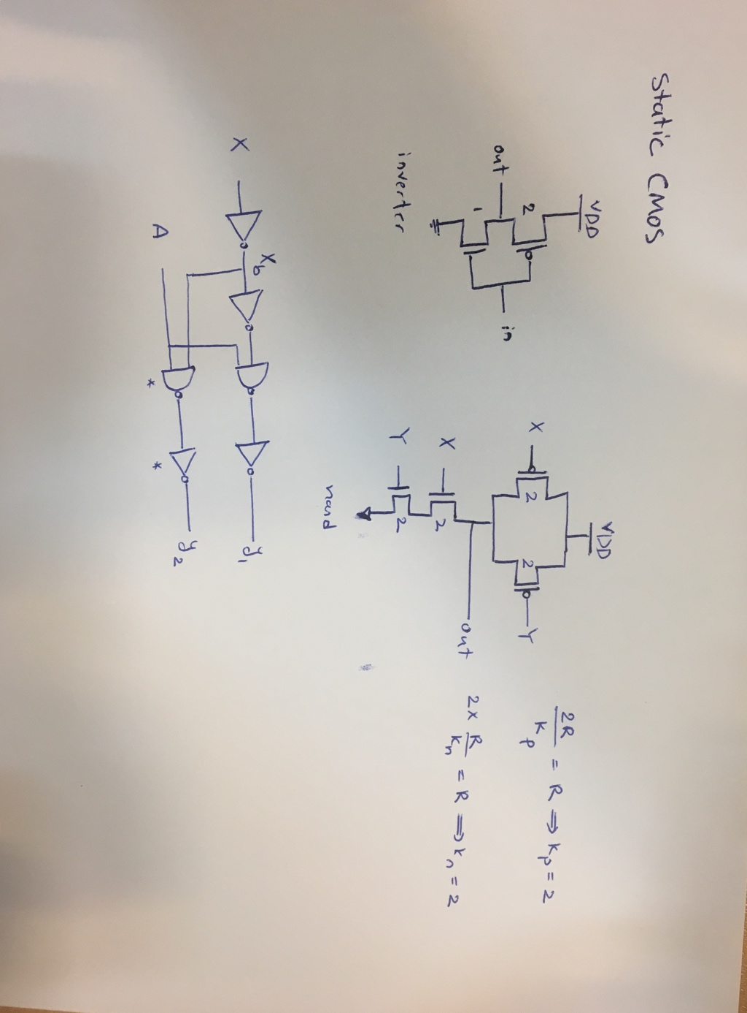

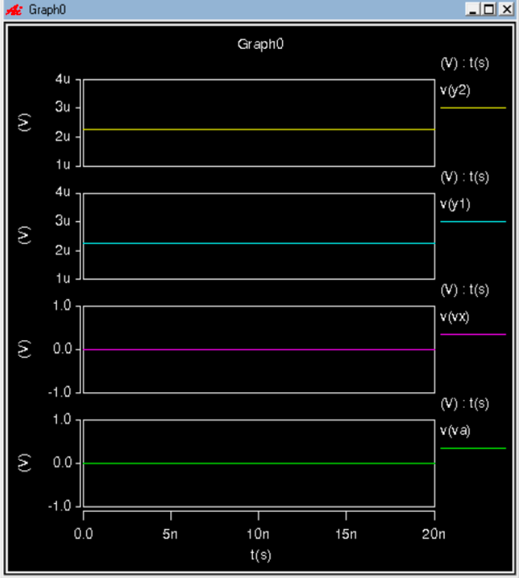 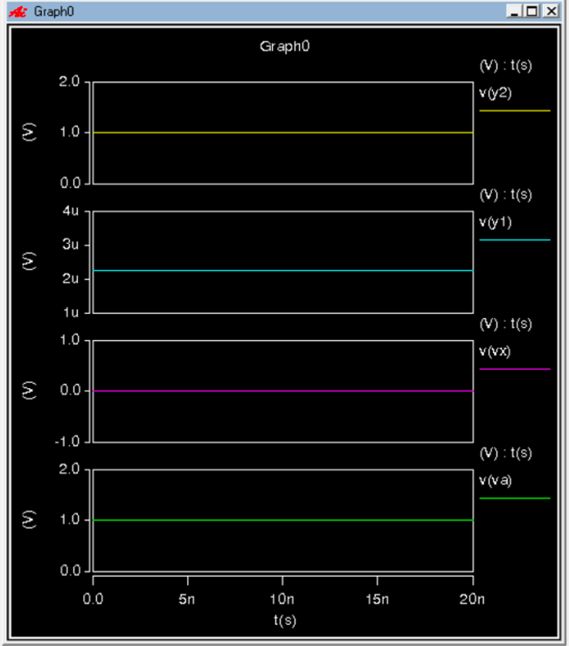

**A=0,X=0 A=1,X=0**

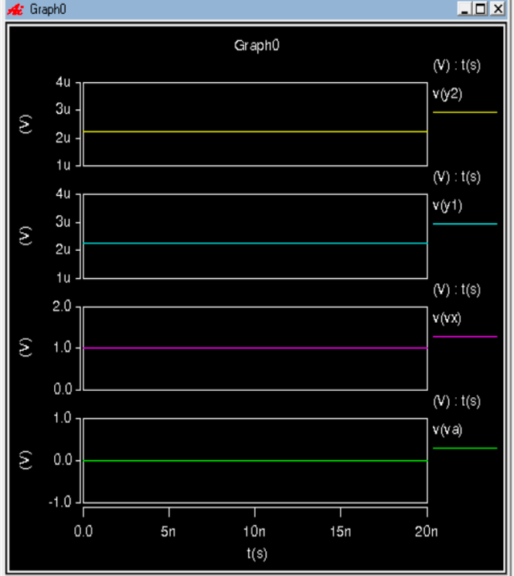 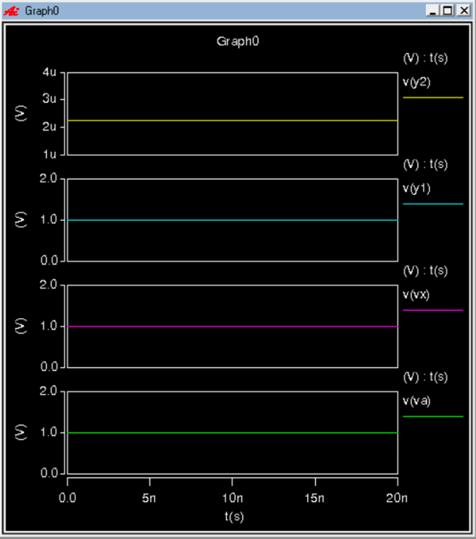

**A=0,X=1 A=1,X=1**

ب)

در این بخش فرض شده است که x ثابت است و A متغیر به صورت پالس متناوب در نظر گرفته شده است:

Vina Va 0 pulse Vdd 0 0n 500p 500p 2ns 4ns

Vinx Vx 0 DC 1

در این حالت خروجی y1 هم فاز با ورودی A خواهد بود.

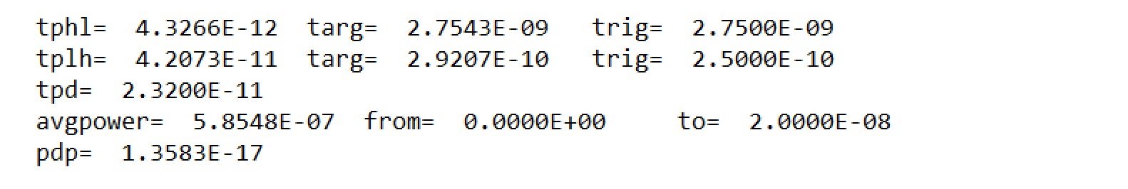

**\*PseudoNMOS**

الف) خروجی y1 و y2 در ازای حالات مختلف ورودی به صورت DC در شکل ها نمایش داده شده است:

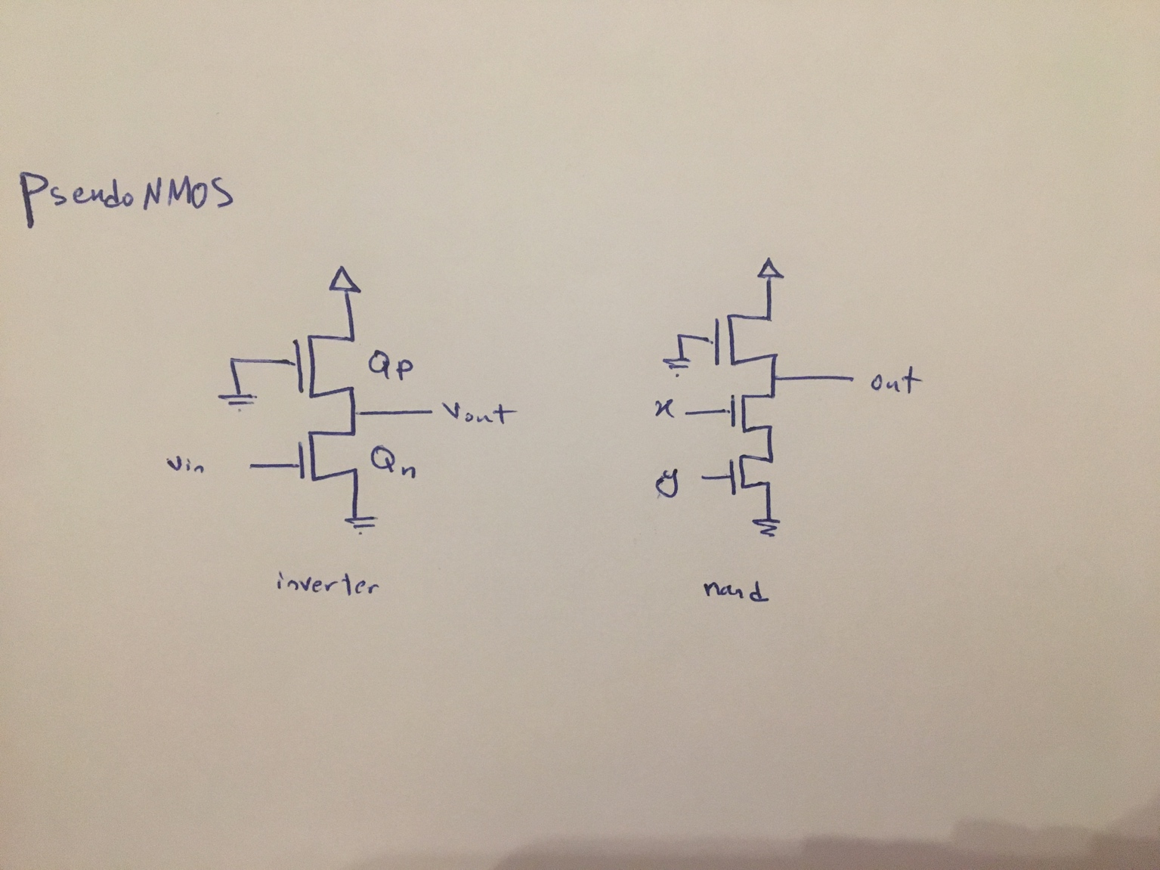

در این بخش اندازه ی W/L برای pmos ۱ در نظر گرفته شده است و در nmos برابر 2 در نظر گرفته شده است. چرا که هرچه (W/L)p کوچکتر باشد Vol پایین تر خواهد بود و transition تندتری خواهیم داشت. با این وجود rise time زیاد تر خواهد شد.

هم چنین kn/kp هر چه بالا تر باشد Vol کوچکتر و noise marging بیشتر خواهد شد. با این وجود اندازه ی گیت بزرگتر می شود و asymmetry در پاسخ داینامیک افزایش خواهد یافت.

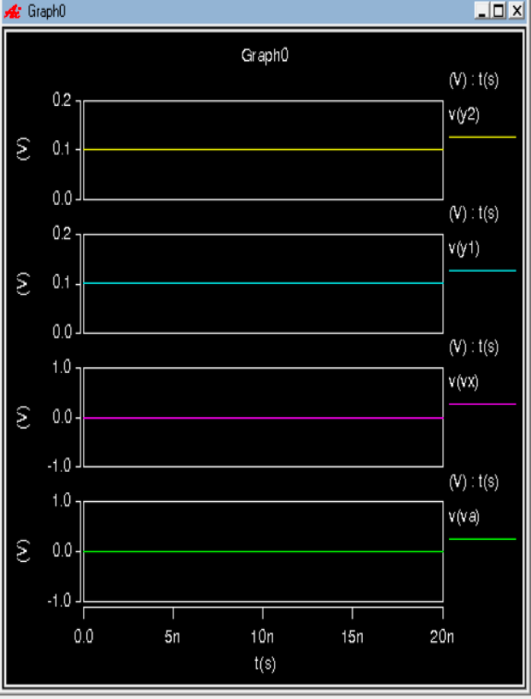 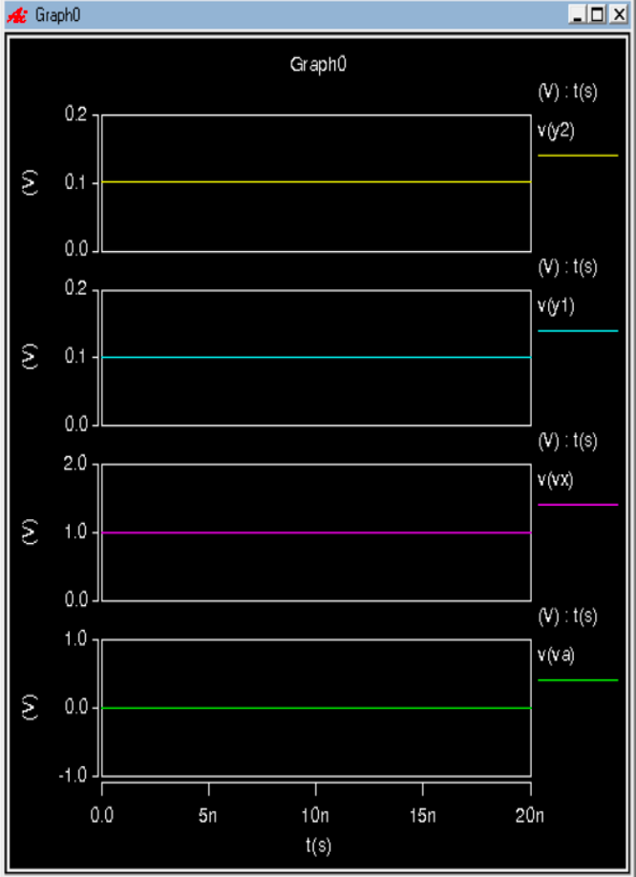

A=0,X=0 A=0,X=1

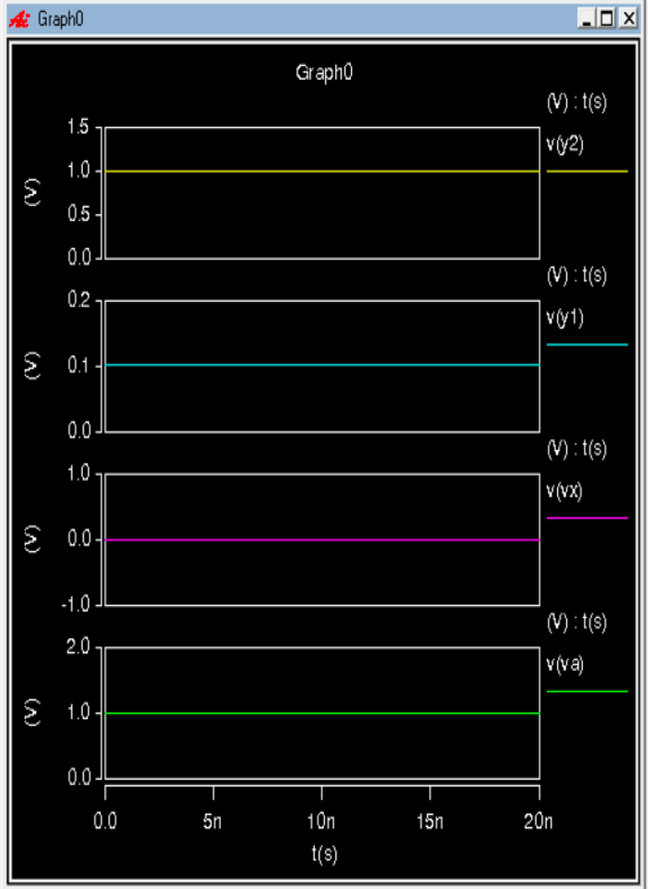 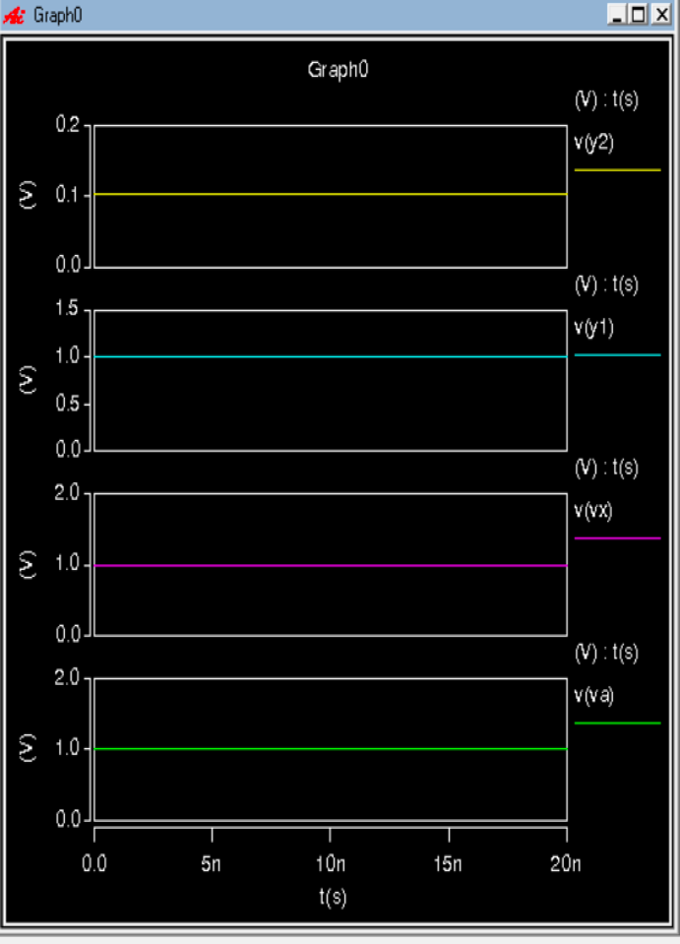

A=1,X=0 A=1,X=

ب) *تنظیمات مشابه بخش قبلی

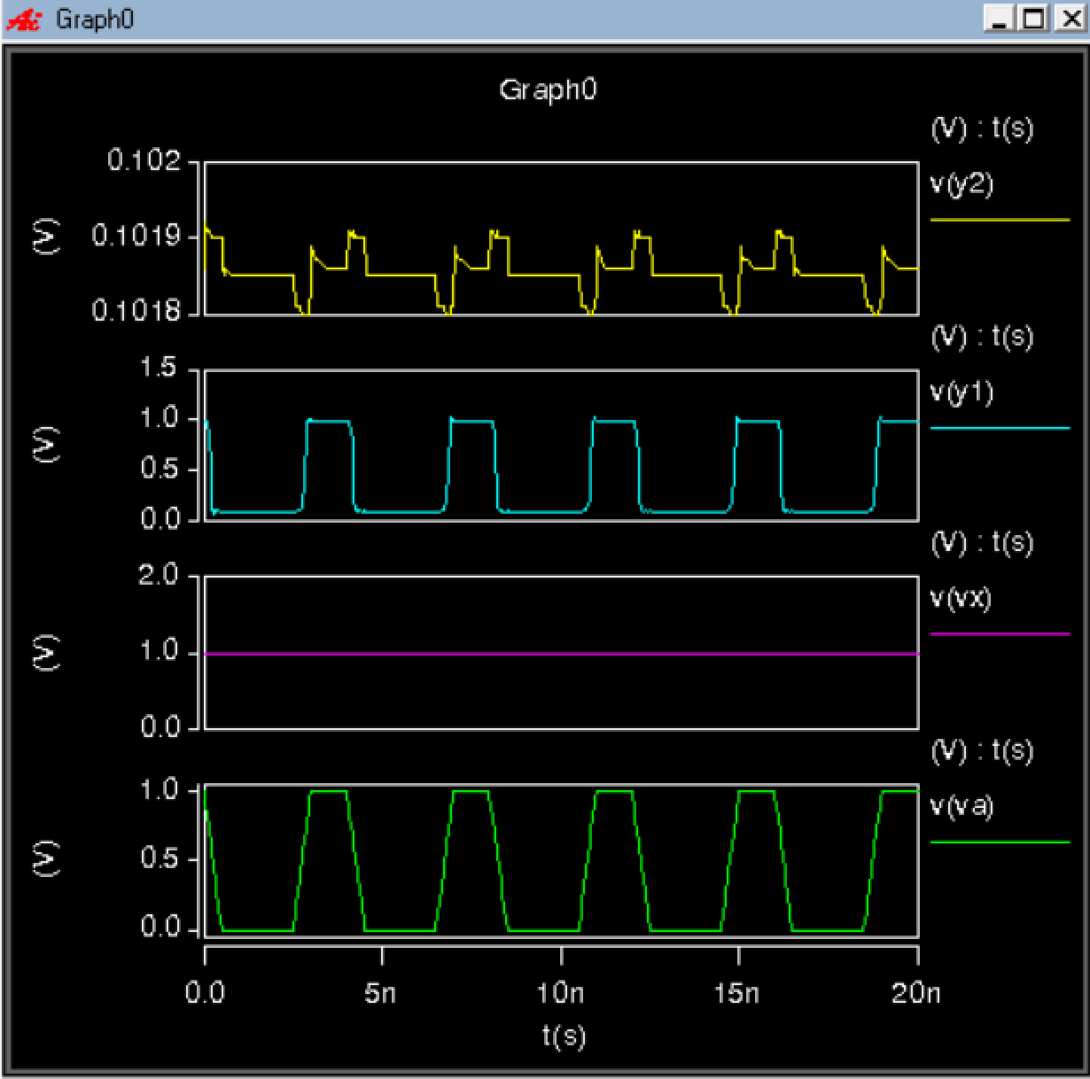

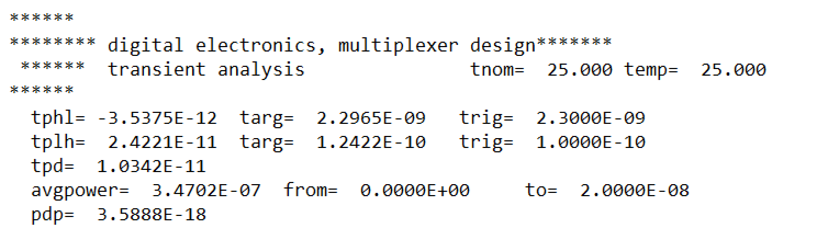

**\*DynamicLogic**

الف) خروجی y1 و y2 در ازای حالات مختلف ورودی به صورت DC در شکل ها نمایش داده شده است:

*توجه شود که در ابتدا این مدار را کاملا به کمک cascading dynamic gates ساخته ایم سپس برای حل مشکلات موجود از domino logic استفاده شده است:

**1-cascading dynamic gates**

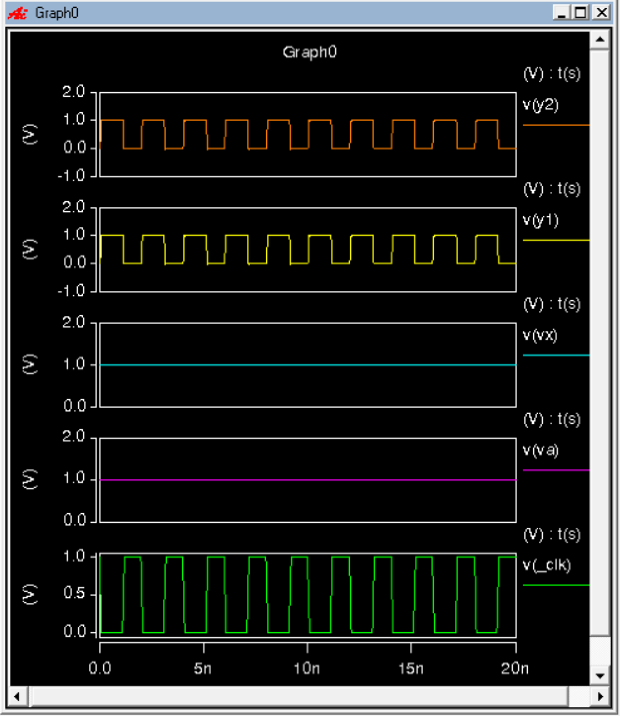

در هر ۴ حالت خروجی به فرم بالا خواهد بود پس به سراغ مدل دومینو برای اصلاح مشکلات cascading dynamic می رویم.

**2-domino logic**

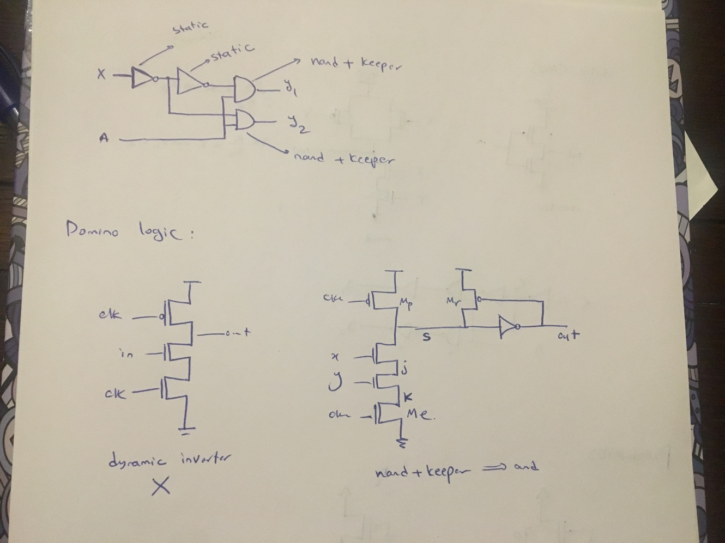

در ساختار دومینو not نداریم اما مداراتی چون and و ... به راحتی قابل پیاده سازی است.

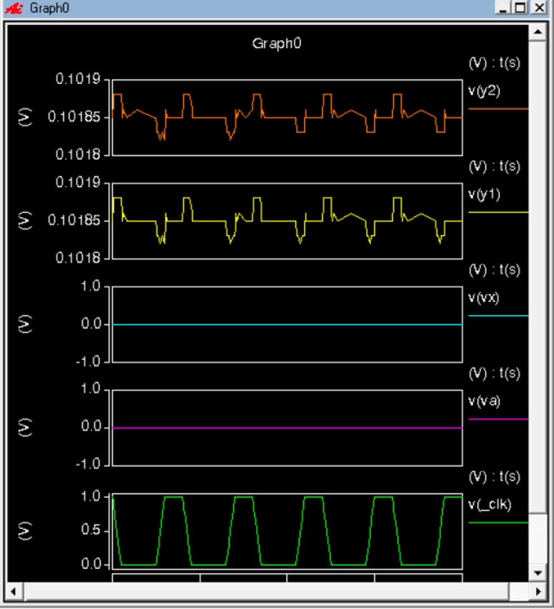  
A=0,X=0

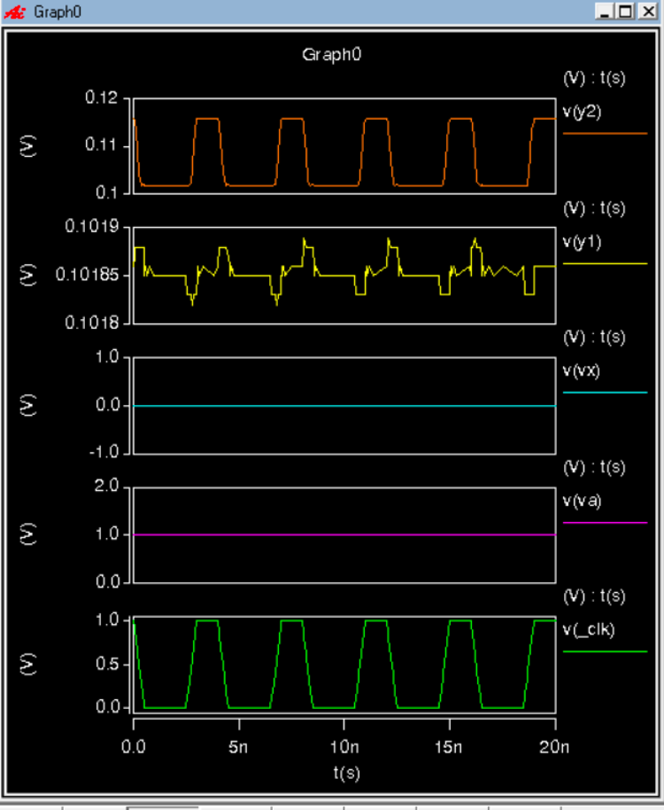

A=1,X=0

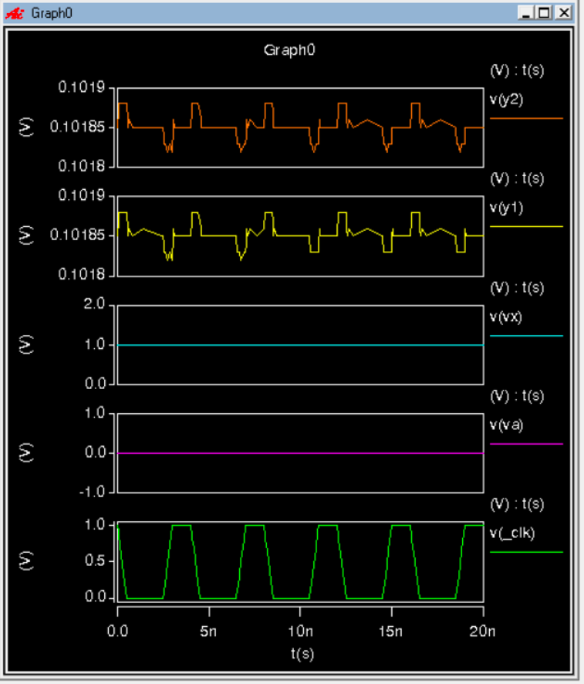

A=0,X=1

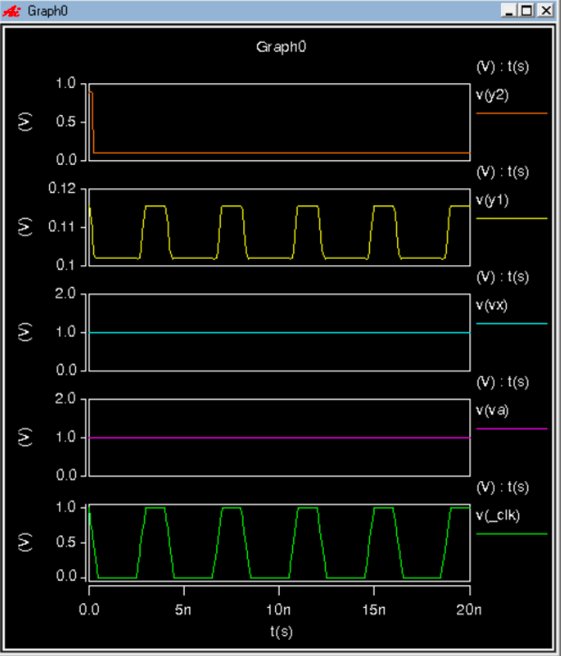

A=1,X=1

ب)

